南京师范大学附属扬子中学高三年级
数学月考试题(12.22)
(满分: 160分, 考试时间: 120分钟)

一．填空题(本大题共有14小题，每小题5分，共70分)
．如果复数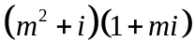是实数，则实数m=____________________
．若关于的方程组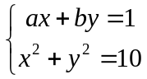有解，且所有的解都是整数，则有序数对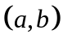的数目为 .
．若数列{a_{n}}的通项公式a_{n}＝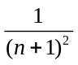，记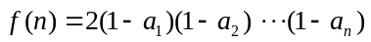
试通过计算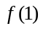，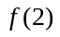，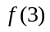的值，推测出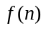＝
．设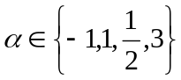，则使函数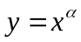的定义域为R且为奇函数的所有的值为_______
．将函数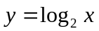的图象上每一点的纵坐标不变，横坐标变为原来的m(m > 0)倍，得到图象C，若将的图象向上平移2个单位，也得到图象C，则m =
．设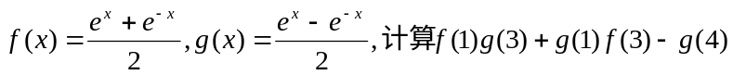= ，
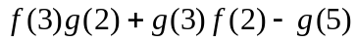= ，并由此概括出关于函数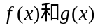的一个等式，使上面的两个等式是你写出的等式的特例，这个等式是 .
．编辑一个运算程序：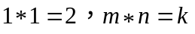，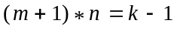，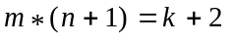，则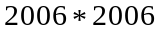的输出结果为___________。
．物体在常温下的温度变化可以用牛顿冷却规律来描述：设物体的初始温度是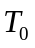，经过一定时间后的温度是，则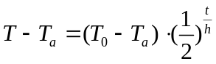，其中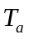称为环境温度，称为半衰期．现有一杯用88℃热水冲的速溶咖啡，放在24℃的房间中，如果咖啡降到40℃需要20min，那么此杯咖啡从40℃降温到32℃时，还需要 min
．椭圆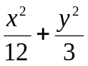=1的一个焦点为F₁，点P在椭圆上.如果线段PF₁的中点M在y轴上，那么点M的纵坐标是_____________
．设向量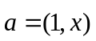，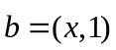，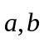夹角的余弦值为，则的单调增区间是
．已知一物体在两力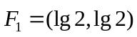、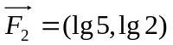的作用下，发生位移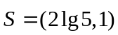，则所做的功是_____________
．已知x、y的取值如下表所示
x | 0 | 1 | 3 | 4
y | 2.2 | 4.3 | 4.8 | 6.7
从散点图分析，y与x线性相关，且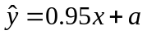，则
．考察下列一组不等式：
.
将上述不等式在左右两端仍为两项和的情况下加以推广，使以上的不等式成为推广不等式的特例，则推广的不等式可以是___________________.
．已知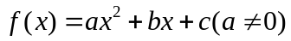，且方程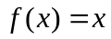无实数根，下列命题：
①方程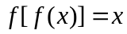也一定没有实数根；
②若，则不等式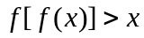对一切实数都成立；
③若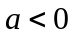，则必存在实数，使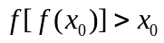
④若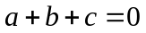，则不等式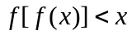对一切实数都成立．
中，正确命题的序号是 ．(把你认为正确的命题的所有序号都填上)
（资料来源：南方学科网 www.nfxk.com）
二．解答题(本大题共6小题，总分90分．解答应写出文字说明，证明过程或演算步骤)
．若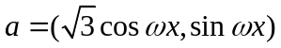，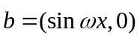,其中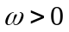,记函数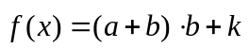
(1)若图象中相邻两条对称轴间的距离不小于，求的取值范围；
(2)若的最小正周期为，且当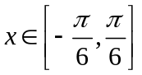时，的最大值是，求的解析式．

．设数列
(1)证明：数列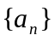是等比数列；
(2)设数列的公比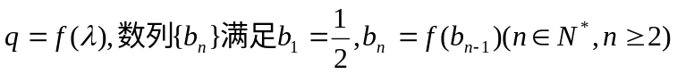求数列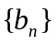的通项公式；
(3)记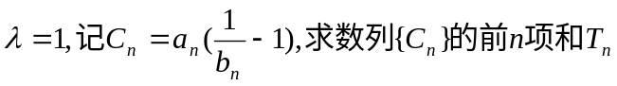；

．四棱锥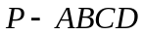的顶点P在底面ABCD中的投影恰好是A，其三视图如图
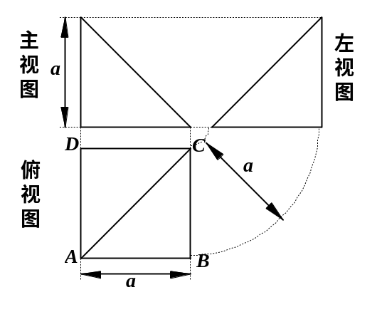
(1)根据图中的信息，在四棱锥的侧面、底面和棱中，请把符合要求的结论填写在空格处(每空只要求填一种)
①一对互相垂直的异面直线 ；
②一对互相垂直的平面 ；
③一对互相垂直的直线和平面 ；
(2)计算四棱锥的表面积．

．北京奥运会纪念章某特许专营店销售纪念章，每枚进价为5元，同时每销售一枚这种纪念章还需向北京奥组委交特许经营管理费2元，预计这种纪念章以每枚20元的价格销售时该店一年可销售2000枚，经过市场调研发现每枚纪念章的销售价格在每枚20元的基础上每减少一元则增加销售400枚，而每增加一元则减少销售100枚，现设每枚纪念章的销售价格为元．
(1)写出该特许专营店一年内销售这种纪念章所获得的利润(元)与每枚纪念章的销售价格的函数关系式(并写出这个函数的定义域)
(2)当每枚纪念销售价格为多少元时，该特许专营店一年内利润(元)最大，并求出这个最大值．

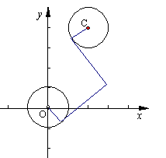
．已知圆O: 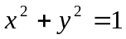，圆C: 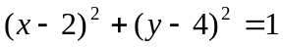，由两圆外一点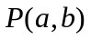引两圆切线PA、PB，切点分别为A、B，满足|PA|=|PB|.
(1)求实数a、b间满足的等量关系；
(2)求切线长|PA|的最小值；
(3)是否存在以P为圆心的圆，使它与圆O相内切并且与圆C相外切？若存在，求出圆P的方程；若不存在，说明理由.

．已知函数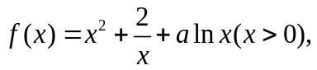
(1)若在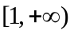上单调递增，求的取值范围；
(2)若定义在区间D上的函数对于区间D上的任意两个值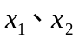总有以下不等式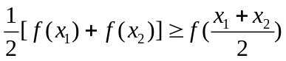成立，则称函数为区间D上的“凹函数”.试证当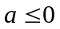时，为“凹函数”

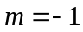
32
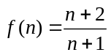
1或3

0 0
2007
10
±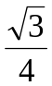
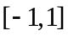
2
2.6
（或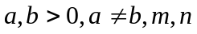为正整数）
①②④
解析：∵ ∴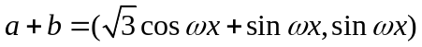 故＝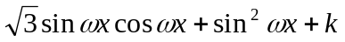 ＝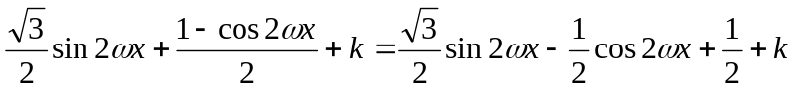 ＝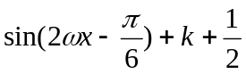 (1)由题意可知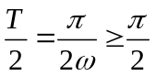，∴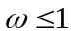又>0，∴0<≤1 (2)∵T＝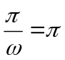，∴＝1 ∴f （x）=sin(2x－)＋k＋ ∵x∈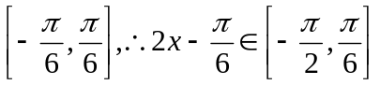 从而当2x－＝即x=时f_{max}(x)=f()=sin＋k＋=k＋1= ∴k=－ 故f (x)=sin(2x－)
解：(1)由 相减得：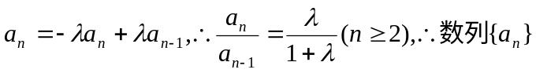是等比数列 (2)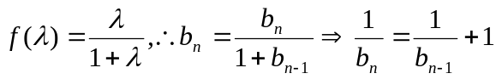 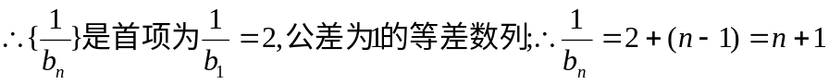 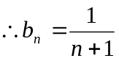 (3)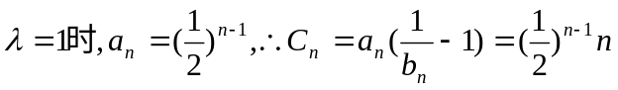 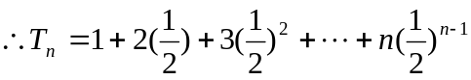 ① 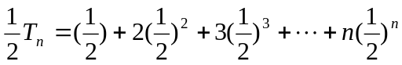 ② ①－②得：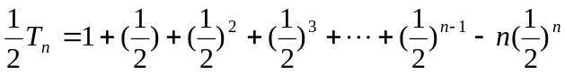 所以：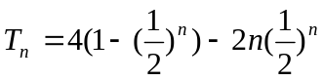
解：(1)①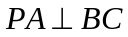，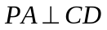，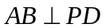，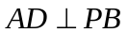 ②平面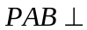平面，平面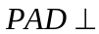平面， 平面平面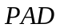，平面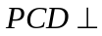平面， 平面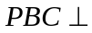平面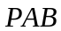 ③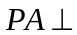平面， 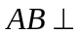平面，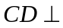平面， 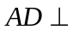平面，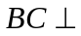平面 (2)依题意：正方形的面积是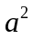 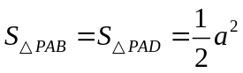 又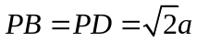 ∴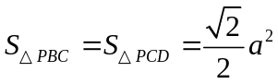 所以四棱锥的表面积是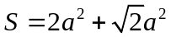
解：(1)依题意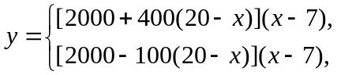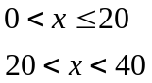 ∴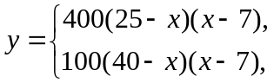 此函数的定义域为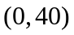 (2)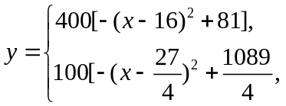 当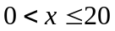，则当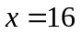时，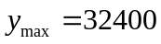(元) 当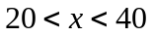，则当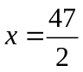时，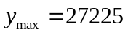(元) 综合上可得当时，该特许专营店获得的利润最大为32400元
(1)连结PO、PC，∵|PA|=|PB|，|OA|=|CB|=1 ∴|PO|²=|PC|²，从而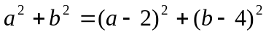 化简得实数a、b间满足的等量关系为: 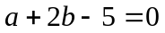. (2)由，得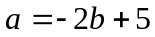 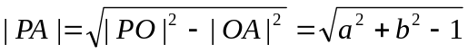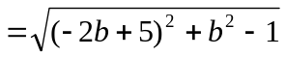 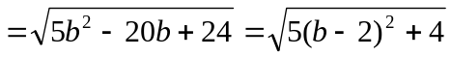 ∴当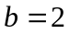时，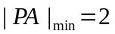 (3)∵圆O和圆C的半径均为1，若存在半径为R圆P，与圆O相内切并且与圆C相外切，则有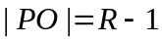 且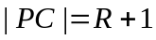 于是有: 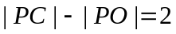 即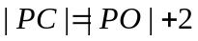 从而得 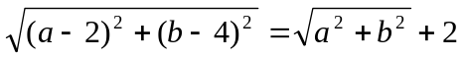 两边平方，整理得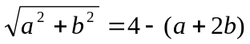 将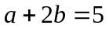代入上式得：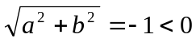 故满足条件的实数a、b不存在，∴不存在符合题设条件的圆P.
解：(1)由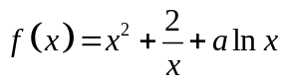，得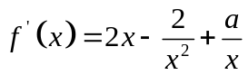 若函数为上单调增函数，则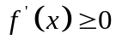在上恒成立 即不等式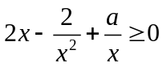在上恒成立. 也即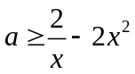在上恒成立 令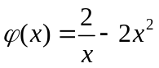，上述问题等价于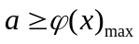，而为在上的减函数，则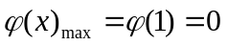，于是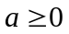为所求 (2)证明：由 得 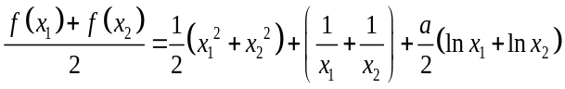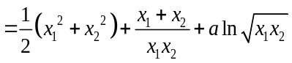 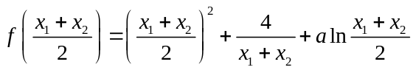 而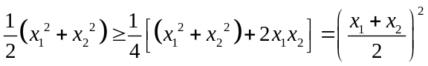 ① 又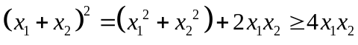， ∴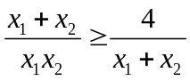 ② ∵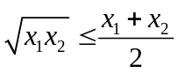 ∴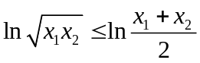， ∵ ∴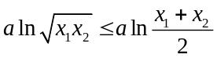 ③ 由①、②、③得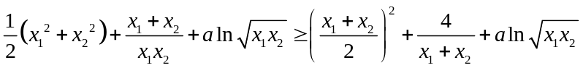 即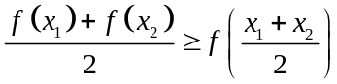，从而由凹函数的定义可知函数为凹函数

